SECRETARIA DE INFRAESTRUCTURA, COMUNICACIONES Y TRANSPORTES

DECLARATORIA de utilidad pública relativa a la superficie de 24,384.16 m², ubicada en el Municipio de Nextlalpan, Estado de México, para la construcción del Puente Superior Vehicular "Nextlalpan", como parte del proyecto de ampliación de la Línea 1 del Tren Suburbano, de la estación Lechería al Aeropuerto Internacional Civil y Militar "General Felipe Ángeles".

Al margen un sello con el Escudo Nacional, que dice: Estados Unidos Mexicanos.- Gobierno de México.- Comunicaciones.- Secretaría de Infraestructura, Comunicaciones y Transportes.
JESÚS ANTONIO ESTEVA MEDINA, Secretario de Infraestructura, Comunicaciones y Transportes, con fundamento en lo dispuesto por el segundo párrafo del artículo 27 de la Constitución Política de los Estados Unidos Mexicanos, en ejercicio de la facultad que me confieren los artículos 2o., fracción I, 26 y 36, fracción XXI, de la Ley Orgánica de la Administración Pública Federal; 1o., fracciones II, III Bis y XII, 2o., y 3o., de la Ley de Expropiación; 25 de la Ley Reglamentaria del Servicio Ferroviario; 22 de la Ley de Caminos, Puentes y Autotransporte Federal y 1, 2, 3, 4 y 5, fracción XXII del Reglamento Interior de la Secretaría de Infraestructura, Comunicaciones y Transportes, y
CONSIDERANDO
Que conforme a las directrices del Plan Nacional de Desarrollo 2019-2024, se llevó a cabo la construcción del Aeropuerto Internacional Civil y Militar "General Felipe Ángeles", en la Base Aérea Militar de Santa Lucía, ubicada en el Municipio de Zumpango, Estado de México como una obra de infraestructura aeroportuaria encaminada a conformar una triada de terminales aéreas con el Aeropuerto Internacional de la Ciudad de México y el Aeropuerto Internacional de Toluca, Estado de México. Esta situación demuestra el interés social de la instalación aérea, debido a que permitirá la prestación del servicio público de aeropuertos con un contenido social en beneficio de la población en general, lo que contribuirá al desarrollo de la industria aeroportuaria del país a través de la eficiente y eficaz administración de los recursos humanos, materiales, financieros, así como de tecnologías de la información;
Que para efectos de garantizar la conectividad desde y hacia el Aeropuerto Internacional Civil y Militar "General Felipe Ángeles", diversas dependencias y entidades de la Administración Pública Federal, en el marco de sus respectivas competencias, participaron en colaboración interinstitucional para la conectividad intermodal del citado aeródromo, mediante la construcción, modernización y ampliación de vialidades de interconexión con el aeropuerto, tales como la ampliación de la línea 1 del Tren Suburbano, la construcción de estaciones de pasajeros, así como la construcción de puentes vehiculares superiores;
Que la Secretaría de Infraestructura, Comunicaciones y Transportes, lleva a cabo la ampliación de la línea 1 del Tren Suburbano de la estación Lechería a Santa Lucía, en una extensión de 23 kilómetros de doble vía electrificada, que contará con seis estaciones intermedias y la estación terminal aeropuerto pasando por Jaltocán hasta Nextlalpan y Centros de Transferencia Modal en cada estación, puentes vehiculares y pasos peatonales, lo que permitirá contar con un servicio ferroviario de transporte masivo de pasajeros, eléctrico, competitivo, eficiente y seguro, que reducirá los costos y tiempo de recorrido de personas que viajen de la Zona Metropolitana del Valle de México al Aeropuerto Internacional “General Felipe Ángeles” y viceversa; disminuirá los accidentes y contaminación ambiental en la zona, por tratarse de un medio de transporte eléctrico, además de impulsar el desarrollo urbano, dando como resultado un mayor bienestar social a los habitantes de la región;
Que la ampliación del trazo de la línea 1 del Tren Suburbano se ubica en el Estado de México, sobre los municipios de Tultitlán, Tultepec y Nextlalpan, en la parte más próxima al Aeropuerto Internacional Civil y Militar "General Felipe Ángeles", el cual estará confinado por tratarse de un sistema de tren suburbano eléctrico de alta velocidad, por lo que para proteger los trenes de pasajeros, así como a los peatones y vehículos de las poblaciones aledañas al sistema, se prevé el confinamiento mediante malla ciclónica a todo lo largo de la vía, lo que obliga a que los cruces vehiculares y peatonales sean mediante pasos superiores;
Que la movilidad vehicular y peatonal existente en la zona, en específico al cruce con la vía férrea, se logra actualmente a través de cruces a nivel que están en operación y son regulares, los cuales se mantendrán y mejorarán operativamente gracias a la construcción de 9 puentes vehiculares distribuidos a lo largo del trazo del Tren, denominados “Avenida Uno”; “Lago de Guadalupe”; “Mariano Matamoros”; “San Pablito”; “San Pablo de las Salinas”; “Prado Sur”; “Canal de Castera”; “Cajiga” y “Nextlalpan”; los cuales estarán conformados por una estructura convencional, cimentación y subestructura de concreto reforzado, superestructura de acero, así como superficie de rodamiento y señalización adecuada, teniendo como principales características la implementación de 2 carriles por sentido para el cruce vehicular;
Que el 26 de diciembre de 2023, se publicó en el Diario Oficial de la Federación, el Decreto por el que se expropian por causa de utilidad pública las superficies de 2,507.3470 m2 y 2,926.6894 m2, ubicadas en los municipios de Tultepec y Tultitlán, respectivamente, en el estado de México, para llevar a cabo la construcción de los puentes vehiculares denominados “Canal de Castera” y “Prado Sur”;
Que el Gobierno Federal por conducto de la Secretaría de Infraestructura, Comunicaciones y Transportes, está llevando a cabo la adquisición de los terrenos necesarios para la construcción del Puente Superior Vehicular “Nextlalpan”, para dar continuidad a la carretera Teoloyucan-Jaltocán, importante por su conectividad entre el Circuito Exterior Mexiquense y la calle Abundio Gómez, ubicado en el Municipio de Nextlalpan, como obra complementaria de la infraestructura y ampliación de la Línea 1 del Tren Suburbano Lechería-AIFA, necesaria para la conectividad del Aeropuerto Internacional Felipe Ángeles;
Que de conformidad con la Ley Reglamentaria del Servicio Ferroviario, la Ley de Caminos, Puentes y Autotransporte Federal y la Ley de Expropiación, es de utilidad pública la construcción, conservación y mantenimiento de los caminos y puentes federales y vías ferreas;
Que el 26 de enero de 2015, se publicó en el Diario Oficial de la Federación, el Decreto por el que se reforman y adicionan diversas disposiciones de la Ley Reglamentaria del Servicio Ferroviario, en cuyo Segundo Transitorio, se ordenó al Ejecutivo Federal la creación de un órgano desconcentrado de la entonces Secretaría de Comunicaciones y Transportes, hoy Secretaría de Infraestructura, Comunicaciones y Transportes, denominado Agencia Reguladora del Transporte Ferroviario;
Que mediante Decreto publicado el 18 de agosto de 2016 en el Diario Oficial de la Federación, se creó la Agencia Reguladora del Transporte Ferroviario como un órgano administrativo desconcentrado de la entonces Secretaría de Comunicaciones y Transportes, hoy Secretaría de Infraestructura, Comunicaciones y Transportes, la cual tiene como objeto regular, promover, vigilar y verificar la construcción, operación, explotación, conservación, mantenimiento de la infraestructura ferroviaria y la prestación del servicio público de transporte ferroviario y de sus servicios auxiliares, garantizar la interconexión en las vías férreas cuando sean vías generales de comunicación, fomentar la interrelación de las terminales ferroviarias con la operación multimodal, así como imponer sanciones;
Que el 13 de enero de 2025 se publicó en el Diario Oficial de la Federación, el Decreto por el que se reforman, adicionan y derogan (artículo 21 relativo a las atribuciones de la entonces Dirección General de Desarrollo Ferroviario y Multimodal) diversas disposiciones del Reglamento Interior de la Secretaría de Infraestructura, Comunicaciones y Transportes; asimismo, en el Quinto Transitorio establece que los recursos humanos, financieros y materiales de la citada Dirección General, pasarán a formar parte de la Agencia Reguladora del Transporte Ferroviario;
Que en términos de dicho Decreto, se creó la Unidad de Vinculación Institucional y Patrimonio, con atribuciones para coordinar la elaboración de proyectos de declaratorias de utilidad pública y decretos de expropiación de terrenos de propiedad privada para destinarse a la construcción, conservación y mantenimiento de las vías generales de comunicación a cargo de la Secretaría de Infraestructura, Comunicaciones y Transportes, con la participación de las unidades administrativas competentes y de los Centros SICT;
Que el 28 de enero de 2025 se publicó en el Diario Oficial de la Federación, el Acuerdo por el que se delegan facultades en la persona titular del órgano desconcentrado de la Secretaría de Infraestructura, Comunicaciones y Transportes denominado Agencia Reguladora del Transporte Ferroviario y se delega a dicho servidor público en términos del Artículo Primero, numeral 8, el ejercicio de la facultad para llevar a cabo las acciones que se requieran para la liberación y regularización del derecho de vía de las obras que deriven de los programas de construcción, modernización, conservación y reconstrucción de vías ferroviarias;
Que la entonces Dirección General de Desarrollo Ferroviario y Multimodal de la Secretaría de Infraestructura, Comunicaciones y Transportes, realizó los dictámenes técnicos y proyectos mediante los que determinó que los terrenos objeto de la presente declaratoria, ubicados en el Municipio de Nextlalpan, Estado de México, son los más apropiados e idóneos para la construcción, conservación y mantenimiento del Puente Superior Vehicular denominado “Nextlalpan”, en virtud de que, por su ubicación geográfica, reúnen las características específicas que se requieren para ese tipo de infraestructura, con lo que se acredita la utilidad pública para la adquisición de los terrenos objeto de esta declaratoria;
Que esta Secretaría de Infraestructura, Comunicaciones y Transportes, a través de la Unidad de Vinculación Institucional y Patrimonio, derivado de la información proporcionada por la Agencia Reguladora del Transporte Ferroviario, integró el expediente de expropiación número 01/MEX/2025, en el cual constan los elementos técnicos que acreditan la idoneidad de los bienes materia de la presente declaratoria, para atender la causa de utilidad pública, como son, entre otros, estudios fotogramétricos realizados sobre los terrenos que por su ubicación son indispensables para construir el Puente Superior Vehicular “Nextlalpan”, y que conforme a las constancias que obran agregadas en el referido expediente de expropiación se deduce que los inmuebles que se pretenden expropiar tienen la naturaleza jurídica de propiedad privada, y
Que en virtud de que se cumple con la causa de utilidad pública, consistente en la construcción, conservación y mantenimiento de puentes y sus obras complementarias, y a fin de atender la necesidad de interés general que debe ser satisfecha de manera prioritaria es indispensable la construcción de obras como los puentes vehiculares, que además de formar parte de la infraestructura y ampliación de la Línea 1 del Tren Suburbano Lechería-AIFA, es necesaria para garantizar la conectividad de las poblaciones aledañas a la zona, he tenido a bien expedir la siguiente:
DECLARATORIA
PRIMERO. Se declara de utilidad pública la construcción del Puente Superior Vehicular “Nextlalpan” en el Municipio de Nextlalpan, Estado de México, en los inmuebles con superficie total de 24,384.16 m2, comprendida en cinco fracciones y cuyos datos de localización con coordenadas UTM, son los siguientes:
FRACCIÓN I. 618.88 metros cuadrados.
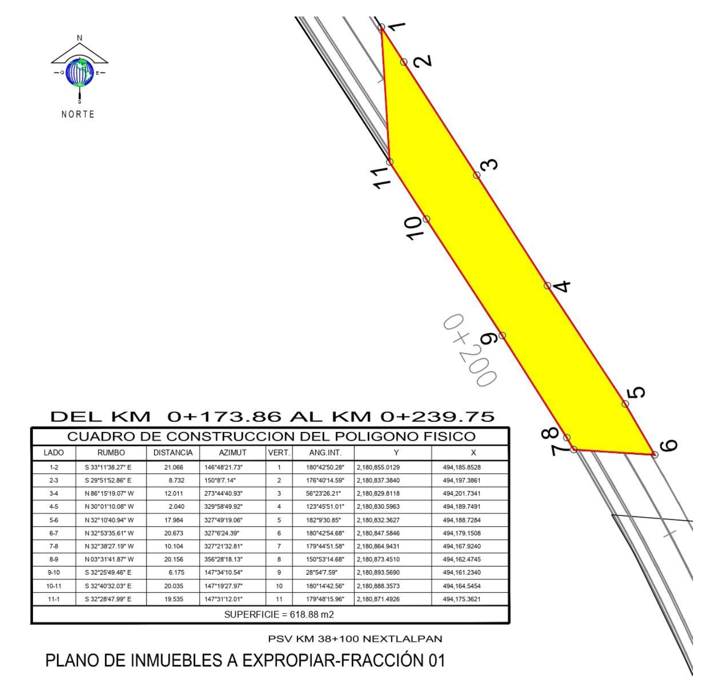

FRACCIÓN II. 841.38 metros cuadrados.
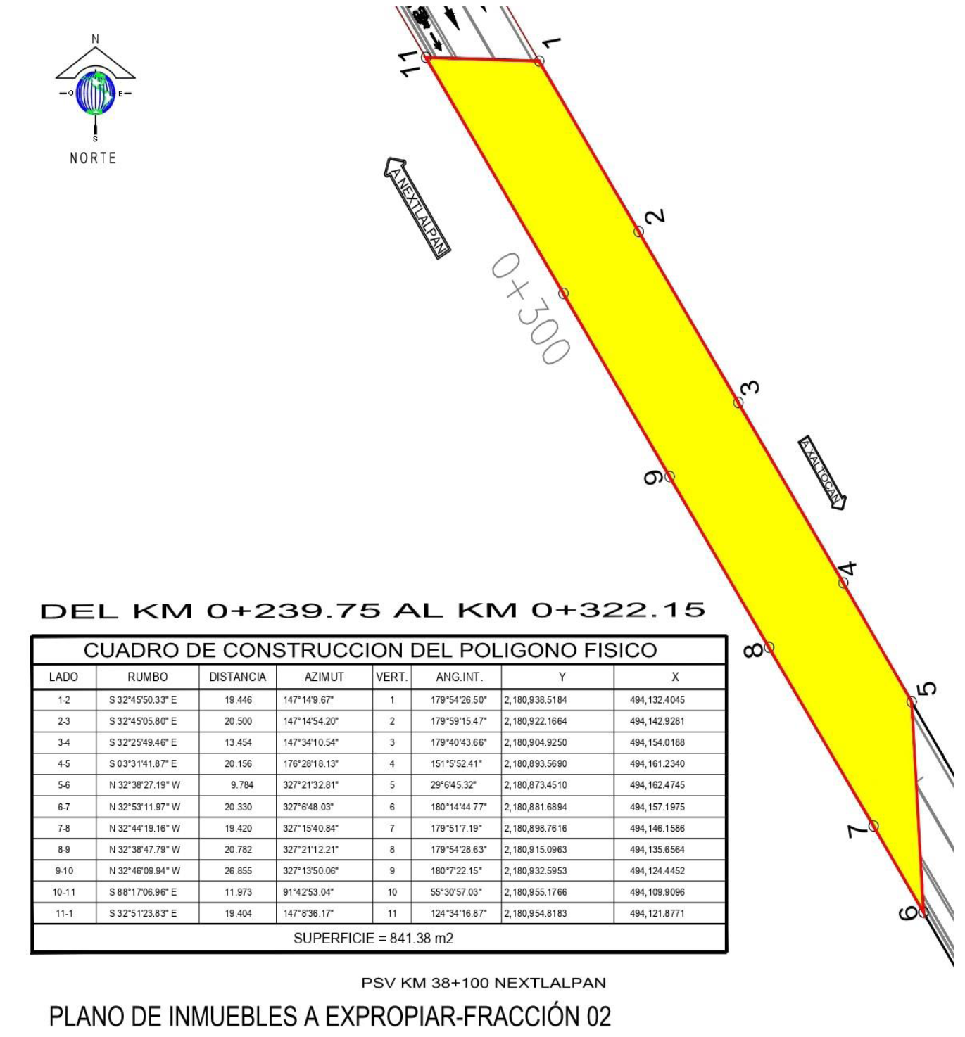

FRACCIÓN III. 20,866.27 metros cuadrados.
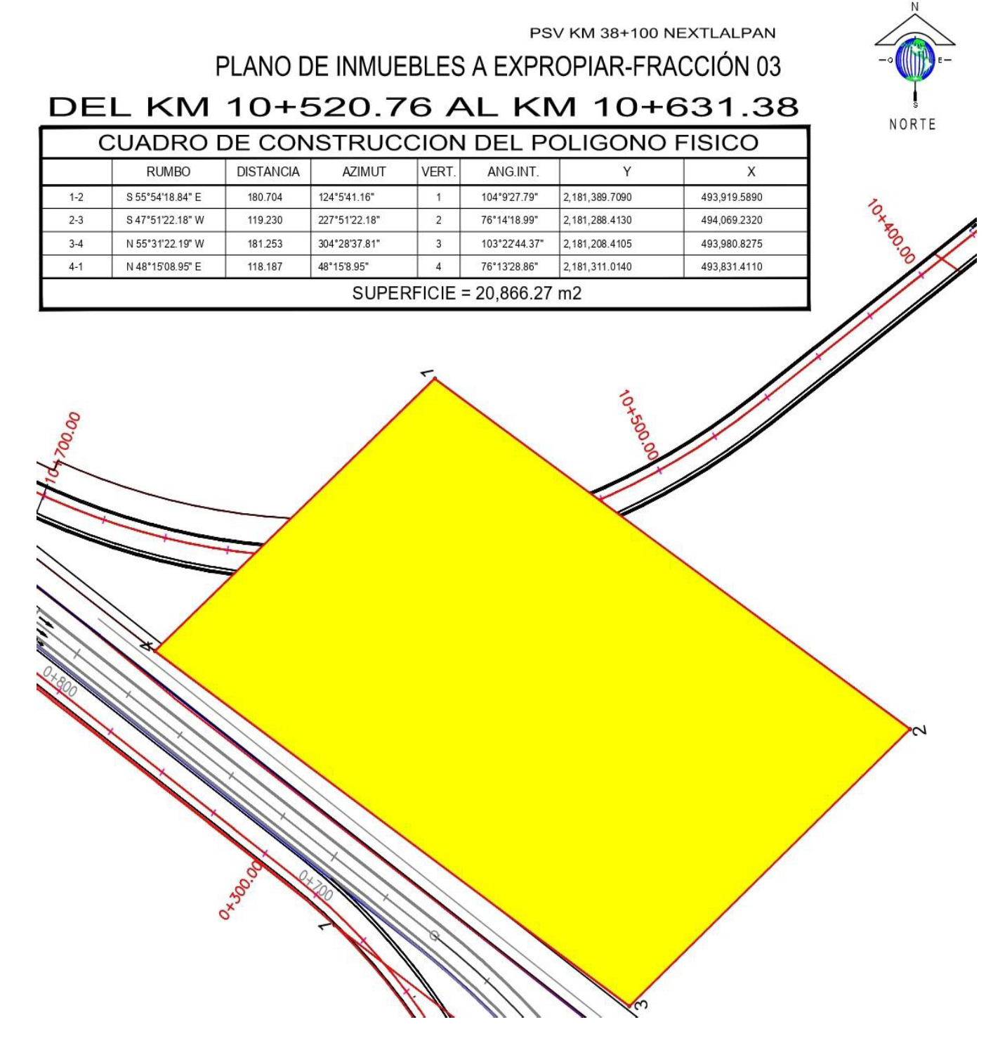

FRACCIÓN IV. 467.98 metros cuadrados.
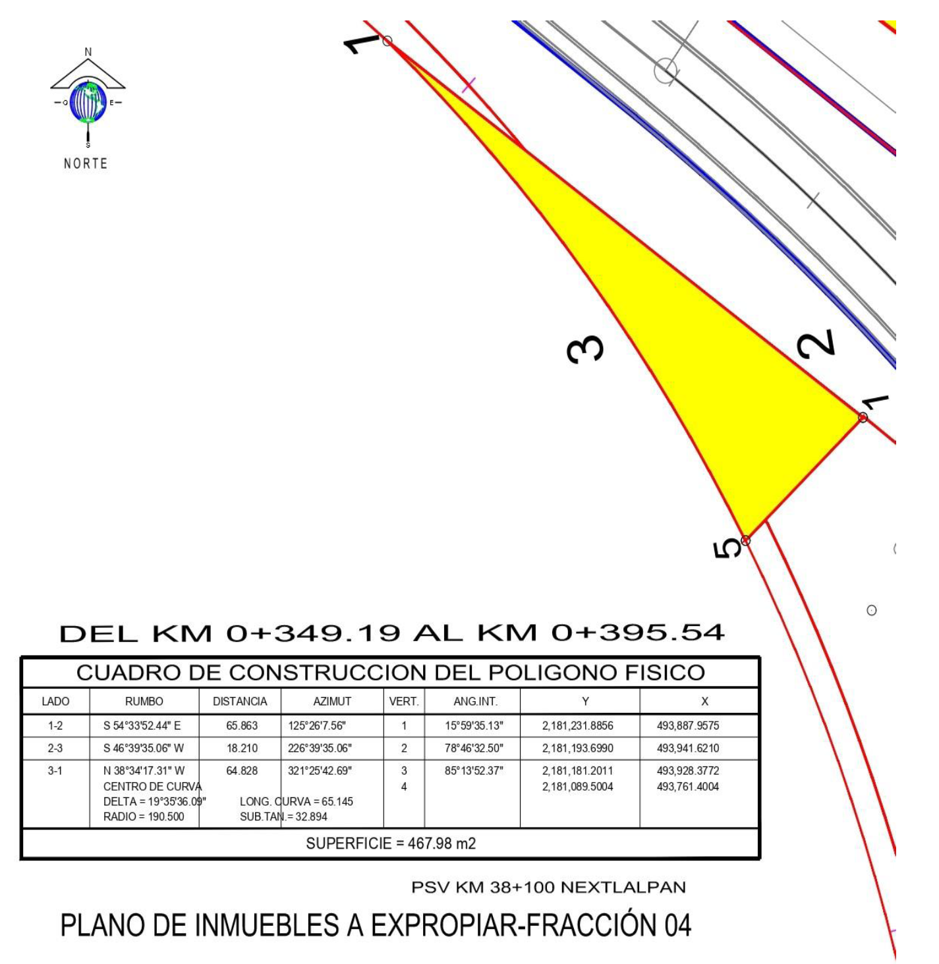
FRACCIÓN V. 1,589.65 metros cuadrados.
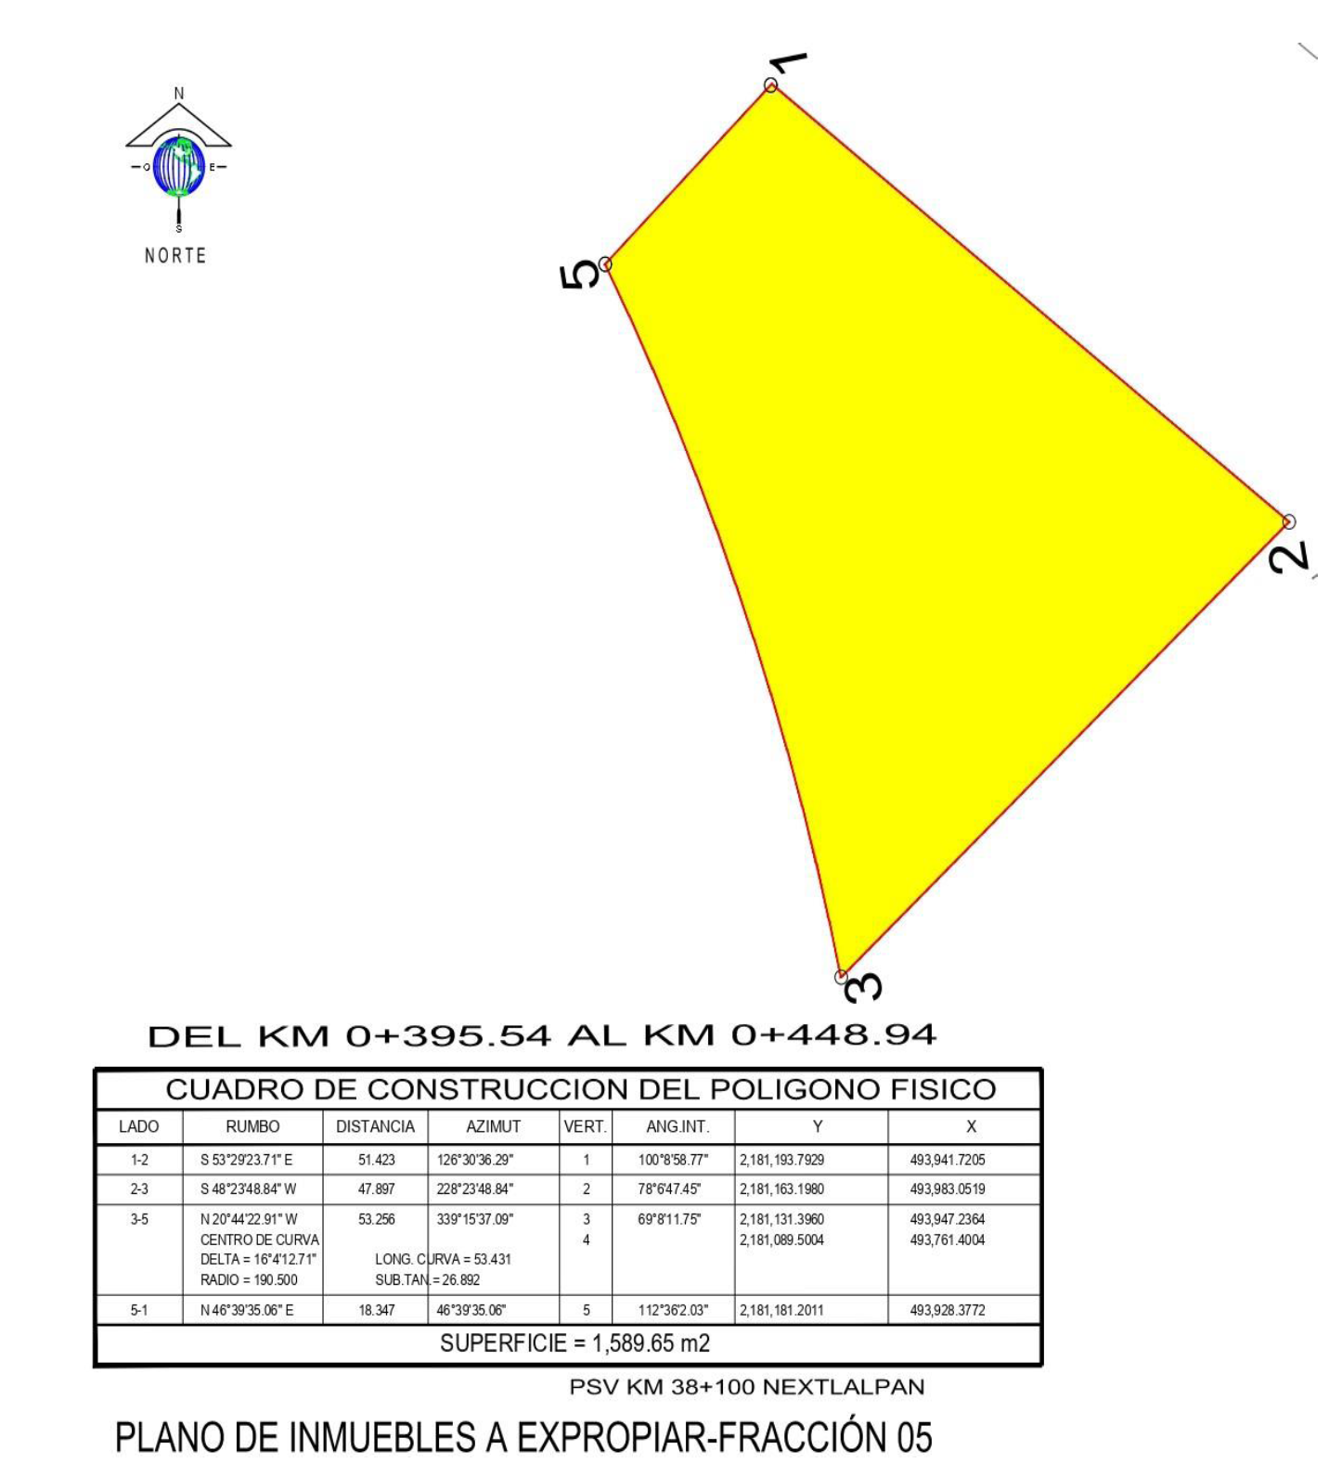
Los planos de las áreas y el expediente formado con motivo de la presente declaratoria están a disposición de quienes justifiquen ser interesados, en la Unidad de Vinculación Institucional y Patrimonio de la Secretaría de Infraestructura, Comunicaciones y Transportes, ubicada en Avenida Universidad No. 1738, Edificio “B”, P. B. Colonia Santa Catarina, C. P. 04010, Alcaldía Coyoacán, Ciudad de México.
SEGUNDO. Publíquese en el Diario Oficial de la Federación y en un diario de la localidad y notifíquese personalmente a los titulares de los bienes y derechos, en el domicilio que de ellos conste en el expediente correspondiente. En caso de ignorar quiénes son los titulares o bien se desconozca su domicilio o localización, efectúese una segunda publicación en el Diario Oficial de la Federación, para que surta efectos de notificación personal.
TERCERO. Los interesados tendrán un plazo de quince días hábiles, contados a partir de que se les notifique o bien se realice la segunda publicación en el Diario Oficial de la Federación de la presente declaratoria, para manifestar ante esta Secretaría de Infraestructura, Comunicaciones y Transportes, lo que a su derecho convenga y presentar las pruebas que se estimen pertinentes.
Dado en la Ciudad de México, a 10 de julio de 2025.- El Secretario de Infraestructura, Comunicaciones y Transportes, Jesús Antonio Esteva Medina.- Rúbrica.

CONVENIO Marco de Coordinación que celebran la Secretaría de Infraestructura, Comunicaciones y Transportes, el Estado de México y los municipios de Chalco, Chicoloapan, Chimalhuacán, Ecatepec de Morelos, Ixtapaluca, La Paz, Nezahualcóyotl, Texcoco, Tlalnepantla de Baz y Valle de Chalco Solidaridad.

Al margen un sello con el Escudo Nacional, que dice: Estados Unidos Mexicanos.- Gobierno de México.- Comunicaciones.- Secretaría de Infraestructura, Comunicaciones y Transportes.
CONVENIO MARCO DE COORDINACIÓN QUE CELEBRAN, EL EJECUTIVO FEDERAL A TRAVÉS DE LA SECRETARÍA DE INFRAESTRUCTURA, COMUNICACIONES Y TRANSPORTES, EN LO SUCESIVO “LA SICT”, REPRESENTADA EN ESTE ACTO POR EL ING. JUAN CARLOS FUENTES ORRALA, SUBSECRETARIO DE INFRAESTRUCTURA; LA ARQ. TANIA CARRO TOLEDO, SUBSECRETARIA DE COMUNICACIONES Y TRANSPORTES; Y EL ARQ. ROMÁN GUILLERMO MEYER FALCÓN, TITULAR DE LA UNIDAD DE PROYECTOS DE INFRAESTRUCTURA URBANA Y ESPACIO PÚBLICO; EL GOBIERNO DEL ESTADO LIBRE Y SOBERANO DE MÉXICO, EN LO SUCESIVO “EL ESTADO”, REPRESENTADO POR EL C.P. ÓSCAR FLORES JIMÉNEZ, SECRETARIO DE FINANZAS; ASÍ COMO LOS MUNICIPIOS DE CHALCO, CHICOLOAPAN, CHIMALHUACÁN, ECATEPEC DE MORELOS, IXTAPALUCA, LA PAZ, NEZAHUALCÓYOTL, TEXCOCO, TLALNEPANTLA DE BAZ Y VALLE DE CHALCO SOLIDARIDAD, EN LO SUCESIVO "LOS MUNICIPIOS”, REPRESENTADOS EN ESTE ACTO POR SUS RESPECTIVOS PRESIDENTES Y PRESIDENTAS MUNICIPALES: CC. ABIGAIL SÁNCHEZ MARTÍNEZ, FRANCISCO JAVIER MENDOZA VÁSQUEZ, XÓCHITL FLORES JIMÉNEZ, AZUCENA CISNEROS COSS, FELIPE RAFAEL ARVIZU DE LA LUZ, MARTHA GUERRERO SÁNCHEZ, ADOLFO CERQUEDA REBOLLO, NAZARIO GUTIÉRREZ MARTÍNEZ, RACIEL PÉREZ CRUZ, Y ALAN VELASCO AGUERO; A QUIENES EN LO SUCESIVO, DE MANERA CONJUNTA, SE LES DENOMINARÁ “LAS PARTES”, AL TENOR DE LOS ANTECEDENTES, DECLARACIONES Y CLÁUSULAS SIGUIENTES:
ANTECEDENTES
1. La Constitución Política de los Estados Unidos Mexicanos, en su artículo 4o. párrafo vigésimo primero, establece que toda persona tiene derecho a la movilidad en condiciones de seguridad vial, accesibilidad, eficiencia, sostenibilidad, calidad, inclusión e igualdad.
2. La Ley de Planeación, en sus artículos 33 y 34, prevé que el Ejecutivo Federal podrá convenir con los gobiernos de las entidades federativas, satisfaciendo las formalidades que en cada caso procedan, la coordinación que se requiera a efecto de que dichos gobiernos participen en la planeación nacional del desarrollo; coadyuven en el ámbito de sus respectivas competencias, a la consecución de los objetivos de la planeación nacional, y para que las acciones a realizarse por la federación y los estados, se planeen de manera conjunta, considerándose en todos los casos la participación que corresponda a los municipios, y que asimismo, podrá convenir con los gobiernos citados los procedimientos de coordinación para propiciar la planeación del desarrollo integral de cada entidad federativa y de los municipios, y su congruencia con la planeación nacional, así como para promover la participación de los diversos sectores de la sociedad en las actividades de planeación.
3. El Plan Nacional de Desarrollo 2025-2030, publicado en el Diario Oficial de la Federación el 15 de abril de 2025, en el Eje General 2: “Desarrollo con bienestar y humanismo”, objetivo 2.10 denominado “Promover entornos públicos justos y adaptativos mediante la planificación de espacios rurales y urbanos, con el objetivo de reducir las disparidades en el acceso a oportunidades y servicios entre diferentes regiones y comunidades del país”, establece las siguientes estrategias:
2.10.1 Dotar a la población mexicana de infraestructura para la movilidad y el transporte público que facilite el tránsito de personas y bienes de manera accesible, sostenible, segura y eficiente, priorizando la intermodalidad en sistemas urbanos y rurales.
2.10.2 Colaborar en el diseño, construcción, renovación y ampliación de obras comunitarias y espacios urbanos con enfoque de género, infancia y pertinencia cultural, mejorando el entorno habitable y garantizando el acceso inclusivo a servicios artísticos, culturales, deportivos, turísticos y de esparcimiento, así como la mejora de servicios ambientales, con enfoque de seguridad, accesibilidad y habitabilidad.
2.10.3 Promover un ordenamiento territorial integral y sustentable que articule la gestión de riesgos de desastres, la integración armónica de los ámbitos rural y urbano, mediante procesos de planeación participativos para reducir las desigualdades socio-territoriales.
2.10.4 Impulsar la construcción de infraestructuras sostenibles que mitiguen riesgos, fomenten la capacidad de respuesta de los territorios y contribuyan a la adaptación y mitigación del cambio climático, especialmente en zonas con mayores condiciones de vulnerabilidad.
4. El modelo de desarrollo económico neoliberal en México dejó una huella profunda en la estructura social del país, fomentando un crecimiento económico desigual que amplió las brechas sociales, políticas y económicas. Las políticas orientadas a reducir la presencia del Estado en la vida pública y económica impusieron recortes en el gasto público destinado a programas sociales, servicios básicos e infraestructura social y productiva, afectando principalmente a los grupos vulnerables, lo que amplió la brecha de infraestructura pública. Este modelo también dio lugar a la creación de programas sociales focalizados que, lejos de maximizar el uso de los recursos y facilitar la movilidad de las personas, excluyeron a amplios sectores de la población, fragmentando la estructura de bienestar e impidiendo el acceso a mejores oportunidades.
Este modelo de protección social resultó insuficiente para reducir la pobreza. Su enfoque asistencialista, temporal, geográfico y condicionado limitó cualquier impacto positivo a largo plazo.
En contraste, el Humanismo Mexicano impulsado en el sexenio pasado ha buscado profundizar la igualdad como el camino hacia la justicia social. Por ello, el gobierno estatal ha centrado esfuerzos en atender las necesidades básicas de la población, especialmente de los sectores más vulnerables.
La red de protección social implementada durante la Cuarta Transformación ha profundizado la igualdad. Según el Consejo Nacional de Evaluación de la Política de Desarrollo Social, entre 2018 y 2022 se observó una reducción sostenida de la pobreza, especialmente en los grupos más vulnerables. En 2022, la pobreza multidimensional disminuyó de 51.8 millones a 46.8 millones de personas, una disminución histórica.
Si se observa de manera retrospectiva, el ciclo neoliberal no fue la superación ni la salida de las crisis finales del desarrollo estabilizador, sino su perpetuación y ahondamiento. En estas más de tres décadas el ejercicio de poder público, lejos de resolver los conflictos entre los distintos sectores, los ha agudizado y llevado hasta peligrosos puntos de quiebre.
Lejos de superar o atenuar los aspectos políticos y sociales más inaceptables del desarrollo estabilizador, el neoliberalismo los acentuó y los llevó a niveles generalizados: la corrupción, el carácter antidemocrático de las instituciones y la desigualdad, entendida ésta no sólo como una diferenciación creciente entre segmentos de la población, sino también entre regiones del país y entre el campo y la ciudad. Las mediocres tasas de crecimiento económico del periodo agudizaron la marginación, la pobreza y la desigualdad.
Por lo tanto, garantizar los derechos humanos no es tema de debate. La política de bienestar del Gobierno actual ajusta sus políticas a los principios de universalidad, progresividad, igualdad, interdependencia e inclusión, en beneficio de la población mexiquense.
Para consolidar esta tendencia, es imperativo el fortalecer una política de bienestar que amplíe la red de protección social y garantice que los recursos lleguen directamente a los grupos prioritarios, sin intermediarios, ya sea a través de programas del bienestar y en particular a través de la inversión en infraestructura pública, que dote a la población mexicana de infraestructura para la movilidad y el transporte público que facilite el tránsito de personas y bienes de manera accesible, sostenible, segura y eficiente, priorizando la intermodalidad en sistemas urbanos y rurales.
5. El Plan de Desarrollo del Estado de México 2023-2029, publicado en el periódico oficial “Gaceta del Gobierno” el 15 de marzo de 2024, reconoce la movilidad como un derecho humano, lo cual obliga al Gobierno del Estado de México y a los municipios, a realizar un conjunto de acciones que tiendan a procurar su debido ejercicio en condiciones de seguridad vial, accesibilidad, eficiencia, sostenibilidad, calidad, inclusión e igualdad y a garantizar el desplazamiento de personas, independientemente de su condición o género, así como de bienes, mediante una red estructurada de transporte y vialidad, que permita el traslado seguro y eficiente, a través de cualquier modalidad de transporte, minimizando costos socioeconómicos e impactos ambientales.
Asimismo, dentro del Eje 3. Empleo digno y desarrollo económico “Inclusión para el bienestar y la prosperidad”, establece como objetivos impulsar el empleo digno y el desarrollo económico para mejorar el ingreso y el bienestar de la población, especialmente de los grupos vulnerables, así como la movilidad segura y de calidad además de priorizar la infraestructura urbana y rural.
Hoy en día en todos los países desarrollados se reconoce a la movilidad como un derecho humano, donde el centro de las políticas públicas es el ser humano y el medio ambiente, privilegiando la jerarquía de la movilidad que otorga a peatones, ciclistas y al transporte público el mayor rango de importancia. Se considera un derecho humano de carácter fundamental, no solo porque es valioso en sí mismo, sino también porque su ejercicio efectivo permite hacer realidad a otros derechos humanos.
Los seres humanos necesitan trasladarse de un lugar a otro, con absoluta libertad, seguridad y comodidad, para acudir a sus centros de trabajo, recibir atención médica, adquirir los bienes necesarios de subsistencia, acudir a la escuela, para realizar actividades deportivas o recreativas o simplemente convivir en comunidad.
La movilidad como un derecho humano obliga al gobierno federal, estatal y municipal a realizar un conjunto de acciones que tiendan a procurar su debido ejercicio en condiciones de seguridad vial, accesibilidad, eficiencia, sostenibilidad, calidad, inclusión e igualdad, y a garantizar el desplazamiento de personas, independientemente de su condición o género, así como de bienes, a través de una red estructurada de transporte y vialidad que permita la convivencia segura de modos eficientes y que la intermodalidad, propicie la competitividad y minimice los costos socioeconómicos e impactos ambientales.
Desde hace varios años se requería inducir cambios en los hábitos individuales con consecuencias negativas para el ambiente, la economía y la comunidad; así como realizar campañas de concientización y sensibilización tanto para la población como para los tomadores de decisiones.
La infraestructura para la conectividad y movilidad es primordial en el impulso de las vocaciones productivas, el crecimiento económico de las regiones y el bienestar de la población.
6. El Gobierno Federal en coordinación con el Gobierno del Estado Libre y Soberano de México, así como con los Gobiernos Municipales de la Zona Oriente del Estado de México (Chalco, Chicoloapan, Chimalhuacán, Ecatepec de Morelos, Ixtapaluca, La Paz, Nezahualcóyotl, Texcoco, Tlalnepantla de Baz y Valle de Chalco Solidaridad) han decidido implementar un plan integral para atender los proyectos relacionados con el transporte público, movilidad, equipamiento urbano y senderos seguros, así como residuos sólidos urbanos.
Para el logro de los citados objetivos se ha determinado ejecutar una serie de obras relacionadas con la transformación de la Zona Oriente del Estado de México, a dichas obras en lo sucesivo se les designará como el “EL PLAN INTEGRAL”.
7. La Ley Federal de Presupuesto y Responsabilidad Hacendaria, dispone en su artículo 10, que las entidades y dependencias de la Administración Pública Federal podrán otorgar subsidios o donativos a los fideicomisos que constituyan las entidades federativas, recursos que mantendrán su naturaleza jurídica de recursos públicos para efectos de su fiscalización y transparencia.
DECLARACIONES
I. DECLARA “LA SICT” QUE:
I.1 Es una Dependencia de la Administración Pública Federal centralizada, de conformidad con los artículos 90 de la Constitución Política de los Estados Unidos Mexicanos y 1o, 2o, fracción I, 26, fracción XII, y 36, fracciones I y XXII de la Ley Orgánica de la Administración Pública Federal y tiene entre sus atribuciones las de formular y conducir las políticas y programas para el desarrollo de las comunicaciones y el transporte terrestre y aéreo, de acuerdo con las necesidades del país, así como construir y conservar caminos y puentes, en cooperación con los gobiernos de las entidades federativas, con los municipios y los particulares; así como de elaborar, planificar, gestionar y regular proyectos que tengan por objeto la construcción, equipamiento y desarrollo de sistemas de transporte público de pasajeros, en coordinación con las autoridades competentes y de conformidad con las disposiciones aplicables.
I.2 El Ing. Juan Carlos Fuentes Orrala, Subsecretario de Infraestructura, cuenta con las facultades necesarias para suscribir el presente Convenio, en términos de lo dispuesto por los artículos 3, apartado A, fracción I, y 6, fracción X del Reglamento Interior de la Secretaría de Infraestructura, Comunicaciones y Transportes.
I.3 La Arq. Tania Carro Toledo, Subsecretaria de Comunicaciones y Transportes, cuenta con las facultades necesarias para suscribir el presente Convenio, en términos de lo dispuesto por los artículos 3, apartado A, fracción II, 6, fracciones X y XXI, y 7, fracción III, del Reglamento Interior de la Secretaría de Infraestructura, Comunicaciones y Transportes, así como en el Acuerdo por el que se delegan facultades en la persona titular de la Subsecretaría de Comunicaciones y Transportes de la Secretaría de Infraestructura, Comunicaciones y Transportes, publicado en el Diario Oficial de la Federación el 8 de mayo de 2025.
I.4 El Arq. Román Guillermo Meyer Falcon, Titular de la Unidad de Proyectos de Infraestructura Urbana y Espacio Público, cuenta con las facultades necesarias para suscribir el presente Convenio Marco, en términos de lo dispuesto por los artículos 3, apartado A, fracción III Ter, y 10, fracción X, del Reglamento Interior de la Secretaría de Infraestructura, Comunicaciones y Transportes.
I.5 Para efectos del presente Convenio Marco señala como domicilio legal el ubicado en: Avenida Insurgentes Sur número 1089, Colonia Nochebuena, Demarcación Territorial Benito Juárez, Ciudad México, Código Postal 03720.
II. DECLARA “EL ESTADO” QUE:
II.1 Es un Estado Libre y Soberano en todo lo concerniente a su régimen interior, y forma parte integrante de la Federación, de conformidad a lo establecido en los artículos 40, 41 primer párrafo, 42, fracción I, y 43 de la Constitución Política de los Estados Unidos Mexicanos; y 1, 3 y 138 de la Constitución Política del Estado Libre y Soberano de México.
II.2 En términos de lo dispuesto en el párrafo octavo del artículo 5, de la Constitución Política del Estado Libre y Soberano de México, corresponde al Ejecutivo Estatal la responsabilidad social de crear condiciones que permitan garantizar a toda persona el derecho a la movilidad universal, atendiendo a los principios de igualdad, accesibilidad, disponibilidad, sustentabilidad y progresividad.
II.3 Se consideran dentro de las prioridades del Estado, entre otros, una movilidad en el Estado de México suficiente, eficiente, segura y regulada como el principal precursor del cambio social y por lo tanto garantizar el derecho a la movilidad.
II.4 El C.P. Óscar Flores Jiménez, Secretario de Finanzas del Gobierno del Estado de México, cuenta con la facultad de la firma de contratos o convenios que se relacionen con su gestión, conforme a lo establecido en el artículo 7, fracción V, del Reglamento Interior de la Secretaría de Finanzas.
II.5 Para los efectos de este Convenio Marco, señala como domicilio legal el ubicado en: Avenida Sebastián Lerdo de Tejada número 300, Colonia Centro, Toluca de Lerdo, México, Código Postal 50000.
III. DECLARAN “LOS MUNICIPIOS” QUE:
III.1 De conformidad con lo establecido en los artículos 115 de la Constitución Política de los Estados Unidos Mexicanos; 4, 112, 117, 125 fracción II y 138 de la Constitución Política del Estado Libre y Soberano de México; 1, 2, 5, 6, 15, 27 y 48 de la Ley Orgánica Municipal del Estado de México; tienen la naturaleza jurídica de Municipios libres en todo lo concerniente a su régimen interior, investidos de personalidad jurídica, que forman parte integrante de México, facultados para ejercer todos los derechos que sean necesarios para realizar el objeto de su institución.
III.2 Los CC Abigail Sánchez Martínez, Presidenta Municipal de Chalco; Francisco Javier Mendoza Vásquez, Presidente Municipal de Chicoloapan; Xóchitl Flores Jiménez, Presidenta Municipal de Chimalhuacán; Azucena Cisneros Coss, Presidenta Municipal de Ecatepec de Morelos; Felipe Rafael Arvizu de la Luz, Presidente Municipal de Ixtapaluca; Martha Guerrero Sánchez, Presidenta Municipal de La Paz; Adolfo Cerqueda Rebollo, Presidente Municipal de Nezahualcóyotl; Nazario Gutiérrez Martínez, Presidente Municipal de Texcoco; Raciel Pérez Cruz, Presidente Municipal de Tlalnepantla de Baz y Alan Velasco Aguero, Presidente Municipal de Valle de Chalco Solidaridad, cuentan con las facultades suficientes para suscribir el presente instrumento jurídico, en representación de sus respectivos municipios, de conformidad con los artículos 115, fracción I de la Constitución Política de los Estados Unidos Mexicanos; 122, 128, fracciones II y V de la Constitución Política del Estado Libre y Soberano de México; 2, 31 fracciones II y XXXV; y 48, fracciones II, IV, X y XXIII de la Ley Orgánica Municipal del Estado de México.
III.3. Los H. Ayuntamientos, en las sesiones respectivas, autorizaron a las Presidentas y Presidentes Municipales de “LOS MUNICIPIOS” para la suscripción del presente instrumento.
III.4. Señalan como sus respectivos domicilios para todos los efectos legales de este instrumento, los ubicados en:
1. Municipio de Chalco: Calle Reforma 4 S/N, Colonia Centro, Chalco de Díaz Covarrubias.
2. Municipio de Chicoloapan: Plaza de la Constitución, S/N, Cabecera Municipal, Chicoloapan, C.P. 56370.
3. Municipio de Chimalhuacán: Plaza Zaragoza S/N, Cabecera Municipal, Chimalhuacán, C.P. 56330
4. Municipio de Ecatepec de Morelos: Avenida Juárez S/N, San Cristóbal Ecatepec de Morelos Centro, C.P. 55000.
5. Municipio de Ixtapaluca: Municipio Libre No. 1, Ixtapaluca Centro, C.P. 56530.
6. Municipio de La Paz: Calle Palacio municipal, s/n, colonia Los Reyes La Paz, entre Avenida Puebla y Calle Hombres Ilustres.
7. Municipio de Nezahualcóyotl: Av. Chimalhuacán S/N, colonia Benito Juárez, Ciudad Nezahualcóyotl, C.P.57000.
8. Municipio de Texcoco: Nezahualcóyotl #110, Colonia Centro, C.P. 56100.
9. Municipio de Tlalnepantla de Baz: Plaza Cívica Dr. Gustavo Baz Prada sin número, Tlalnepantla Centro, C.P. 54000.
10. Municipio de Valle de Chalco Solidaridad: Avenida Alfredo del Mazo esquina Tezozómoc, colonia Alfredo Baranda, Xico, C.P. 56610.
IV. DECLARAN “LAS PARTES” QUE:
IV.1 Conocen el contenido y alcance legal del presente instrumento y están de acuerdo con los compromisos que cada una contrae para la consecución de este.
IV.2 Para todos los efectos legales a que haya lugar, se reconocen mutuamente la personalidad y capacidad jurídica con la que se ostentan, de conformidad con las Declaraciones anteriores, para suscribir el presente instrumento, sin que medie dolo, error, mala fe, ni cualquier otro vicio que afecte el consentimiento con que suscriben.
IV.3 Es de interés común celebrar el presente Convenio con la finalidad de que “EL ESTADO” cuente con un fondo para beneficiar el desarrollo de la infraestructura y movilidad relacionado con el Plan Integral del Oriente del Estado de México y todas aquellas acciones inherentes a dicho Plan Integral, al tenor de las siguientes:
CLÁUSULAS
PRIMERA.- El presente Convenio Marco de Coordinación tiene por objeto establecer los términos y condiciones mediante los cuales el gobierno Federal y Estatal otorgarán por conducto de “LA SICT” y la Secretaría de Finanzas del Gobierno del Estado de México al Fideicomiso constituido por “EL ESTADO”, que en lo sucesivo se le denominará “EL FIDEICOMISO”, los recursos públicos señalados para la realización de los proyectos relacionados con “EL PLAN INTEGRAL”.
SEGUNDA.- La ejecución de las acciones previstas deberá realizarse con cargo a los recursos aprobados en los presupuestos correspondientes, sin comprometer recursos adicionales no autorizados ni afectar presupuestos existentes.
Las actividades derivadas del presente instrumento no deberán implicar la reasignación o modificación del destino de recursos federales etiquetados, salvo autorización expresa de la Secretaría de Hacienda y Crédito Público, conforme a la normatividad vigente.
Todo recurso público deberá registrarse conforme a los lineamientos de contabilidad gubernamental y reflejarse en los sistemas financieros respectivos, garantizando transparencia y trazabilidad del gasto.
Los recursos financieros derivados del Convenio deberán formalizarse mediante la celebración de convenios específicos, detallando montos, fuentes, plazos y condiciones.
TERCERA.- Los recursos a que se refiere este Convenio Marco, se otorgarán a “EL FIDEICOMISO” señalado en la Cláusula PRIMERA del presente instrumento, exclusivamente con el objeto de apoyar la ejecución y supervisión de las obras relacionadas con transporte público, movilidad, equipamiento urbano y senderos seguros, así como residuos sólidos urbanos que se generen en los municipios que son parte del Plan Integral del Oriente del Estado de México, en los términos señalados por el Comité Técnico de “EL FIDEICOMISO”; por tal motivo, en ningún caso los recursos referidos podrán ser destinados a un proyecto no autorizado, ni a fines distintos al objeto del presente Convenio, de conformidad con las Reglas de Operación que sean emitidas.
CUARTA.- “LA SICT”, transferirá a “EL FIDEICOMISO”, los recursos a que se refiere este Convenio Marco por cuenta y orden de “EL ESTADO”, en la cuenta bancaria productiva específica y exclusiva que para tales fines aperture “EL FIDEICOMISO”, en la Institución bancaria que éste determine, con la finalidad de que los recursos públicos otorgados y sus rendimientos financieros se encuentren debidamente identificados. Para tal efecto, “El ESTADO”, señalará a “LA SICT” los datos de la cuenta bancaria de “EL FIDEICOMISO”.
Los recursos públicos que se entreguen a “EL FIDEICOMISO”, por cuenta y orden de “EL ESTADO” en los términos de este Convenio Marco y de sus convenios específicos no pierden su carácter federal, por lo que su aplicación se regirá de acuerdo con las disposiciones legales federales vigentes.
QUINTA.- Para los efectos de la comprobación de la entrega de los recursos a que se refiere el presente instrumento, “EL FIDEICOMISO” deberá remitir a “LA SICT”, el recibo en original, de los recursos que le sean entregados conforme a este Convenio y convenios específicos dentro de los cinco días hábiles posteriores a la recepción de los mismos por parte de “EL FIDEICOMISO”.
SEXTA.- “EL ESTADO” por conducto de “EL FIDEICOMISO” se compromete a lo siguiente:
I. Que los recursos entregados se encuentren específicamente en una subcuenta, misma que deberá reportarse en los informes trimestrales, conforme lo establece la Ley Federal de Presupuesto y Responsabilidad Hacendaria y, su Reglamento, identificando los ingresos, incluyendo rendimientos financieros del período, egresos, así como su destino y el saldo.
II. Que se realice de manera detallada y completa el registro y control correspondiente, en materia contable, financiera, administrativa, presupuestaria y de cualquier otro tipo que corresponda, en los términos de las disposiciones aplicables, que permitan acreditar y demostrar de forma plenamente transparente ante la autoridad federal o local, según su ámbito de competencia, que el origen, destino, aplicación, erogación, registro y documentación comprobatoria, corresponde a los recursos materia del presente Convenio.
III. Que se proporcione la información y documentación que, en relación con los recursos a que se refieren las cláusulas PRIMERA y SEGUNDA de este instrumento, requieran los órganos de control y fiscalización federales y estatales facultados para ello, así como permitirles las visitas de inspección que, en ejercicio de sus respectivas atribuciones, lleven a cabo.
IV. Que quienes intervengan en “EL FIDEICOMISO” estén obligados dentro de los límites y alcances de los lineamientos que deberán observar las dependencias y entidades de la Administración Pública Federal para el control, la rendición de cuentas e informes, y la comprobación del manejo transparente de los recursos públicos otorgados a fideicomisos, mandatos o contratos análogos a transparentar y rendir cuentas sobre el manejo de dichos recursos y a proporcionar los informes que faciliten su fiscalización.
V. Instruir al Fiduciario, para que de conformidad a la normatividad federal, se entregue de manera puntual y en las fechas que para tales efectos indique el Comité Técnico de “EL FIDEICOMISO” todos y cada uno de los informes necesarios y suficientes, para que “LA SICT” cumpla con las obligaciones inherentes a la Ley Federal de Presupuesto y Responsabilidad Hacendaria y demás aplicables, y sobre todo para la transparencia y rendición de cuentas de los recursos entregados a “EL FIDEICOMISO”, de conformidad con las cláusulas sexta, séptima y octava del contrato de “EL FIDEICOMISO”.
VI. Dar cumplimiento a lo establecido en el contrato de “EL FIDEICOMISO”, precisando que la instancia ejecutora tiene la obligación de transparentar y facilitar a las autoridades competentes, que en cualquier momento puedan realizar el control, fiscalización y vigilancia de las obras y acciones ejecutadas con recursos de “EL FIDEICOMISO”, incluyendo la revisión programática-presupuestaria y la supervisión de las obras y acciones, en los términos de las disposiciones legales aplicables.
VII. Que las Reglas de Operación que en su caso se emitan y las modificaciones que excepcionalmente se propongan a las mismas, no desvirtúen los propósitos, bases, medidas de control y objetivos para los que fue constituido “EL FIDEICOMISO”, así como contar con el visto bueno de la unidad administrativa competente, en los proyectos relacionados con el transporte público, movilidad, equipamiento urbano y senderos seguros, así como residuos sólidos urbanos.
Asimismo, dichas Reglas de Operación deberán considerar los criterios, objetivos, procesos e instancias de decisión para la aprobación de los fines, así como el seguimiento, evaluación, manejo y administración de “EL FIDEICOMISO”.
VIII. Que en la integración del Comité Técnico se designe a servidores públicos cuyas facultades estén relacionadas con el objeto de “EL FIDEICOMISO”, evitando incluir a instituciones o personas que no cumplan con esa característica.
IX. Entregar los informes que le sean requeridos por conducto del Presidente del Comité Técnico y/o de su Secretario o Vocal Ejecutivo o equivalente.
SÉPTIMA.- Los recursos que, en su caso, aporten los Municipios de Chalco, Chicoloapan, Chimalhuacán, Ecatepec de Morelos, Ixtapaluca, La Paz, Nezahualcóyotl, Texcoco, Tlalnepantla de Baz y Valle de Chalco Solidaridad, todos pertenecientes al Estado de México, se establecerán en los convenios específicos que para tal efecto se celebren.
OCTAVA.- “LAS PARTES” convienen que para el seguimiento de las acciones relativas al cumplimiento del presente Convenio Marco se designan como enlaces, a las personas siguientes:
a) “LA SICT” designa a la persona titular de la Dirección General del Centro SICT México, ubicada en calle Iguala, número 100, colonia Santiago Tlaxomulco, C.P. 50530, Toluca, Estado de México. Teléfono 722-236-0600, o terminación 0602 y 0603.
b) “EL ESTADO” designa a la persona titular de la Dirección General de Inversiones del Estado de México, con domicilio en Colorín número 101, colonia Lomas Altas, C.P. 50060, Toluca, Estado de México. Teléfono 722-625-0486, extensión 60703.
NOVENA.- “EL ESTADO” por conducto de “EL FIDEICOMISO” asume plenamente por sí mismo, los compromisos y responsabilidades vinculados con las obligaciones jurídicas, financieras y de cualquier otro tipo, relacionadas con los recursos materia del presente Convenio Marco de Coordinación y convenios específicos que de él deriven.
DÉCIMA.- Para la transparencia en el ejercicio de los recursos federales “LAS PARTES” acuerdan que en todas las actividades de difusión y promoción que se lleven a cabo con los recursos otorgados a “EL FIDEICOMISO”, “LA SICT” y “EL ESTADO” deberán vigilar que se mencione expresamente la aportación de apoyos públicos e incluir los logotipos del Gobierno Federal o Estatal según corresponda.
De la misma forma, para los efectos de transparencia y rendición de cuentas, “EL ESTADO” deberá incluir en su Cuenta Pública del año correspondiente, y en los informes sobre el ejercicio del gasto público que rinda al Poder Legislativo, la información relativa a la aplicación de los recursos que le sean entregados de conformidad con el presente Convenio Marco y sus convenios específicos.
“EL ESTADO” publicará la información de las obras de infraestructura ejecutadas por “LA SICT”, en su caso, incluyendo sus avances físicos y financieros, en los órganos oficiales de difusión locales y la pondrá a disposición del público en general a través de su página electrónica de internet, o de otros medios locales de difusión, de conformidad con el artículo 85, fracción II, de la Ley Federal de Presupuesto y Responsabilidad Hacendaria, y las disposiciones estatales aplicables.
Asimismo, y de conformidad con lo establecido en el artículo 28, del Presupuesto de Egresos de la Federación para el ejercicio fiscal 2025, en el que las dependencias y entidades que tengan a su cargo los programas señalados en el anexo 18 del citado documento, deberán cumplir con las disposiciones establecidas en la normatividad aplicable en materia de transparencia y acceso a la información pública; al respecto “LAS PARTES” deberán indicar en sus eventos, materiales y donde sea posible, lo siguiente:
"Este programa es público, ajeno a cualquier partido político. Queda prohibido el uso para fines distintos a los establecidos en el programa".
DÉCIMA PRIMERA.- Las responsabilidades administrativas, civiles y penales, derivadas de las afectaciones a la Hacienda Pública Federal y Estatal en que incurran los servidores públicos federales y/o estatales, así como los particulares, serán sancionadas en los términos de la legislación aplicable.
DÉCIMA SEGUNDA.- El presente Convenio Marco de Coordinación comenzará a surtir sus efectos a partir de la fecha de su suscripción y se mantendrá vigente hasta el cumplimiento de su objeto.
Asimismo, dicho instrumento jurídico podrá ser revisado, adicionado o modificado por “LAS PARTES” de común acuerdo, debiendo constar por escrito y no contravenir las disposiciones en materia presupuestal y demás normatividad federal vigente. Dichas modificaciones entrarán en vigor a partir de la fecha de su suscripción y formarán parte integrante del presente Convenio.
DÉCIMA TERCERA.- Para el ejercicio, control, evaluación y fiscalización de los recursos a que se refiere el presente Convenio Marco, de conformidad en el artículo 82 fracciones XI y XII de la Ley Federal de Presupuesto y Responsabilidad Hacendaria, “LA SICT” destinará una cantidad equivalente al uno al millar del monto total de los recursos transferidos, para la vigilancia, inspección, control y evaluación de las acciones ejecutadas, en los términos de lo dispuesto en las reglas y procedimientos para fiscalizar el ejercicio de los recursos públicos federales.
Para tal efecto, del total de los recursos, restará hasta el uno al millar, y la diferencia se aplicará al objeto de este instrumento.
DÉCIMA CUARTA.- Para el caso de extinción de “EL FIDEICOMISO”, y de existir remanentes de los recursos federales y/o estatales, materia del presente Convenio Marco; los recursos federales, deberán enterarse a la Tesorería de la Federación y los remanentes estatales, que en su caso existan en el patrimonio fideicomitido, a la Secretaría de Finanzas del Estado de México.
DÉCIMA QUINTA.- El presente Convenio Marco de Coordinación podrá darse por terminado anticipadamente cuando se presente alguna de las siguientes causas:
I. Por convenio y por escrito entre “LAS PARTES”.
II. Por caso fortuito o fuerza mayor.
DÉCIMA SEXTA.- “LAS PARTES” manifiestan su conformidad para interpretar, en el ámbito de sus respectivas competencias, y resolver de común acuerdo, todo lo relativo a la ejecución y cumplimiento del presente Convenio Marco, así como, sujetar todo lo no previsto en el mismo a lo dispuesto en la Ley Federal de Presupuesto y Responsabilidad Hacendaria, su Reglamento, y demás disposiciones jurídicas aplicables.
De las controversias que surjan con motivo de la ejecución y cumplimiento del presente Convenio Marco, “LAS PARTES” las resolverán de común acuerdo y, en caso de no resolverse, conocerán los tribunales federales competentes en la Ciudad de México, renunciando “LAS PARTES” a cualquier fuero que pudiera corresponderles en razón de su domicilio presente o futuro.
Una vez leído el presente convenio y enteradas “LAS PARTES” de su contenido y alcance jurídico, lo firman por catorce tantos para su constancia y validez, en la Ciudad de México, a los veintiocho días del mes de abril de dos mil veinticinco.- Por la SICT: Subsecretario de Infraestructura, Ing. Juan Carlos Fuentes Orrala.- Rúbrica.- Subsecretaria de Comunicaciones y Transportes, Arq. Tania Carro Toledo.- Rúbrica.- Titular de la Unidad de Proyectos de Infraestructura Urbana y Espacio Público, Arq. Román Guillermo Meyer Falcón.- Rúbrica.- Por el Estado: Secretario de Finanzas, C.P. Óscar Flores Jiménez.- Rúbrica.- Por los Municipios: Presidenta Municipal de Chalco, Abigail Sánchez Martínez.- Rúbrica.- Presidente Municipal de Chicoloapan, Francisco Javier Mendoza Vásquez.- Rúbrica.- Presidenta Municipal de Chimalhuacán, Xóchitl Flores Jiménez.- Rúbrica.- Presidenta Municipal de Ecatepec de Morelos, Azucena Cisneros Coss.- Rúbrica.- Presidente Municipal de Ixtapaluca, Felipe Rafael Arvizu de la Luz.- Rúbrica.- Presidenta Municipal de La Paz, Martha Guerrero Sánchez.- Rúbrica.- Presidente Municipal de Nezahualcóyotl, Adolfo Cerqueda Rebollo.- Rúbrica.- Presidente Municipal de Texcoco, Nazario Gutiérrez Martínez.- Rúbrica.- Presidente Municipal de Tlalnepantla de Baz, Raciel Pérez Cruz.- Rúbrica.- Presidente Municipal de Valle de Chalco Solidaridad, Alan Velasco Aguero.- Rúbrica.- Testigos de Honor: Por la SICT: Secretario de Infraestructura, Comunicaciones y Transportes, M. en I. Jesús Antonio Esteva Medina.- Rúbrica.- Por el Estado: Gobernadora Constitucional del Gobierno Libre y Soberano de México, Mtra. Delfina Gómez Álvarez.- Rúbrica.

